Exercício 1:

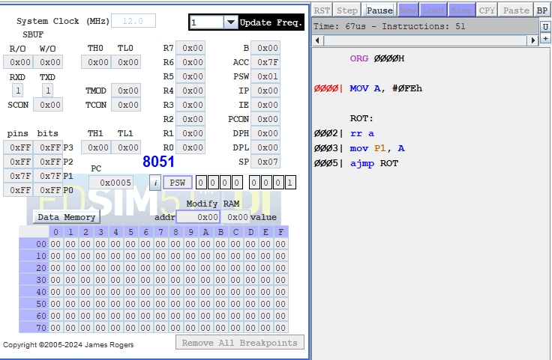

Explicação: O programa carrega o acumulador com 0F7H e entra em um laço onde os bits são rotacionados para a direita e enviados continuamente para a porta P1, gerando um efeito de rotação cíclica.

Exercício 2:

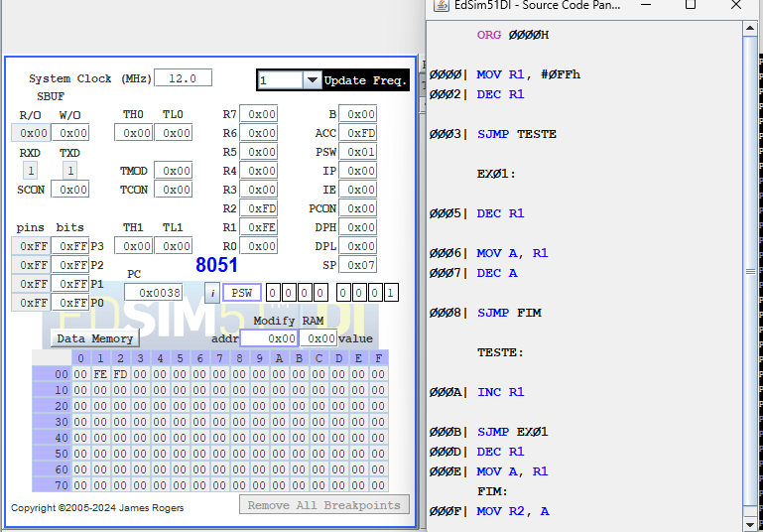

Explicação: O programa carrega R1 com 7FH e faz uma contagem decrescente, enviando os valores para a porta P1 até chegar em zero, quando o contador é reiniciado, repetindo o ciclo.

Exercício 3:

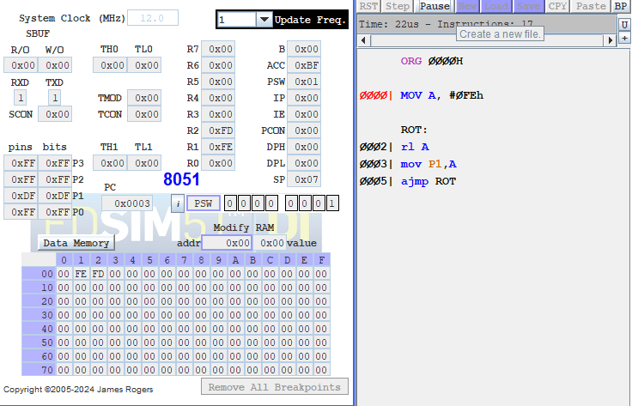

Explicação: O programa carrega o acumulador com o valor 0F7H e entra em um laço infinito onde o conteúdo é rotacionado para a direita e transferido para a porta P1. O efeito é a repetição contínua de um padrão de rotação de bits, como se os LEDs conectados à porta fossem se movimentando ciclicamente.

Exercício 4:

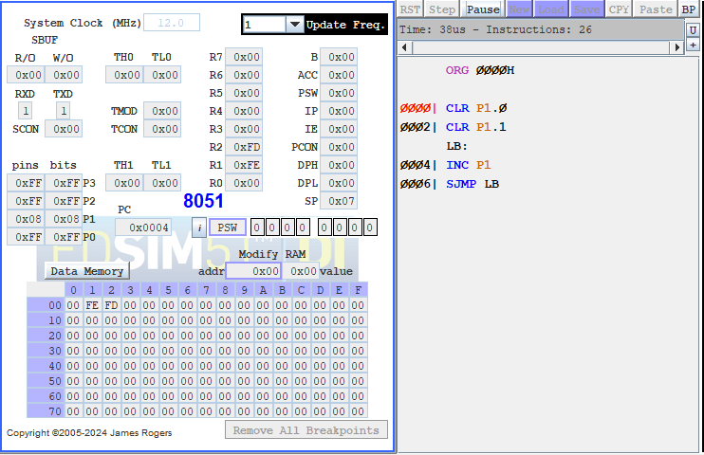

Explicação: O programa inicia apagando os bits P1.0 e P1.1 da porta P1 e em seguida entra em um laço onde incrementa continuamente o valor da própria porta. Isso faz com que o padrão de saída em P1 vá aumentando gradualmente, gerando uma sequência crescente nos valores enviados.

Atividade semáforo:

